Comunicado de prensa

CAMDEN
La colección de grifería GRAFF en latón cepillado vintage es la máxima expresión de la tradición artesanal contemporánea

Cuando la creatividad es sinónimo de elegancia, nos encontramos naturalmente en una dimensión de planificación llamada Camden, la línea de grifería y accesorios para baño, caracterizada por una precisa investigación estilística y un lenguaje estético único.

Diseñada por G+Design Studio, la colección GRAFF se revela como la narración de un proyecto, un verdadero elemento de decoración caracterizado por un concept preciso: ningún detalle superfluo, ningún movimiento excesivo; una referencia al estilo inglés reinterpretado en clave actual.

Camden collection se caracteriza por una estética ritmada, constituida por geometrías puras, enriquecidas por detalles estilísticos: los accesorios coordinados definen el ambiente como verdaderos elementos de decoración armónicos y funcionales.

Todos los grifos están compuestos por un bloque de latón macizo vaciado internamente. Por esta razón el chorro resulta más denso del normal y confiere al entero grifo una importancia y una proporción únicas.

En la versión en latón cepillado vintage VBB (Vintage Brushed Brass), Camden expresa lo mejor de sí: se trata de una versión Vintage del latón con un color que varía del amarillo del latón al marrón oscuro. El acabado es un revestimiento líquido epoxídico, la textura es regular pero no completamente lisa al tacto. El cepillado está realizado a mano como por todos los acabados cepillados GRAFF.

La colección está disponible en la versión clásica con manilla “de cruz” o en la con mando “de palanca”, ambas funcionales y prácticas para uso cotidiano.

Producido en latón con bajísimo contenido de níquel y plomo, que garantiza una larga duración en el tiempo - cinco años de garantía GRAFF- el grifo está realizado en conformidad con las normativas para el agua potable y, por lo tanto, según los criterios más restrictivos exigidos para la tutela de la salud y del medioambiente.

IMÁGENES DISPONIBLES 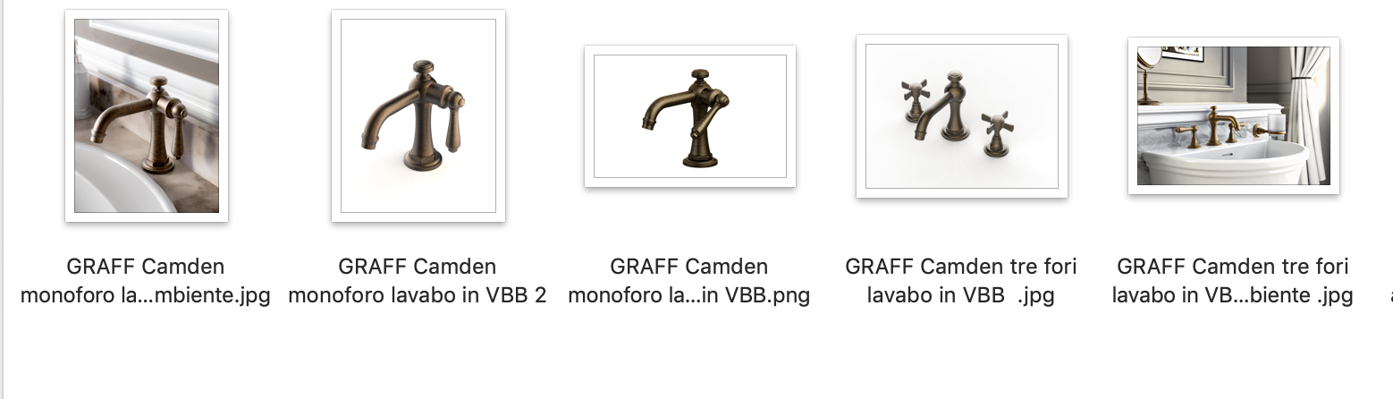

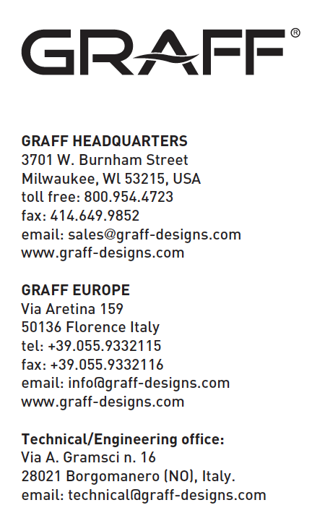
GRAFF EUROPE
Via Aretina 159, 50136 Florence - ITALY
Tel: +39 055 9332115,
fax: +39 055 9332116
email: info@graff-designs.com
www.graff-designs.com

